**HƯỚNG DẪN SỬ DỤNG R CĂN BẢN – PART 2**

Họ và tên sinh viên: Lê Thị Ngọc Thắm

Mã sv: 20E1020077

1. Vẽ biểu đồ

Câu lệnh R:

who = read.csv("who.csv")

Câu lệnh:

plot(who$LifeExpectancy, who$GNI, xlab = "Life Expectancy", ylab = "GNI", main = "The relationship between Life Expectancy and GNI ")

Kếtquả: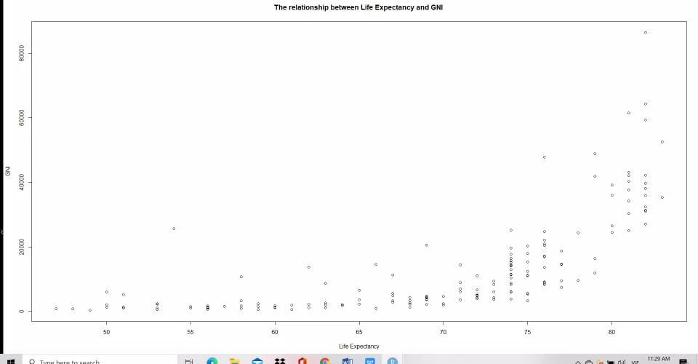

Câu lệnh:

hist(who$LifeExpectancy, breaks = 20)

Kếtquả: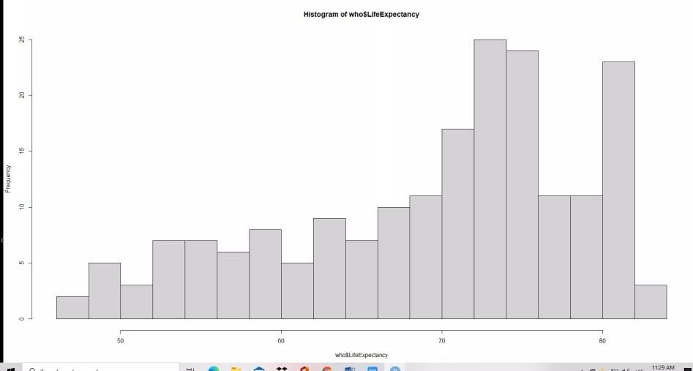

Câu lệnh:

boxplot(who$LifeExpectancy ~ who$Region)

Kết quả:

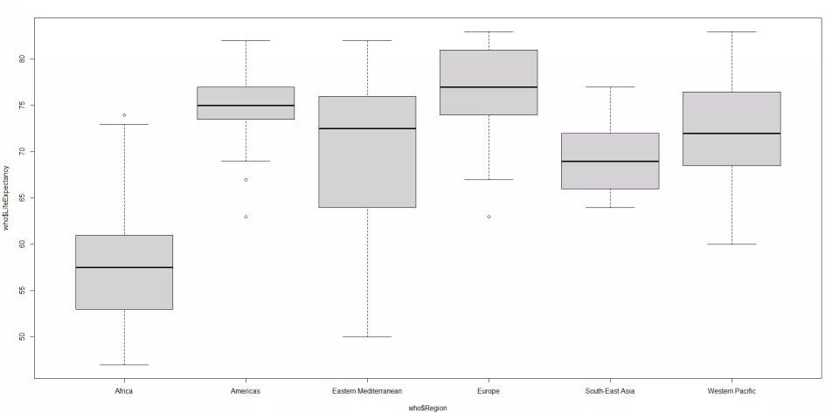

2.Các thiết lập với biểu đồ

Câu lệnh R: str(who)

Kết quả:

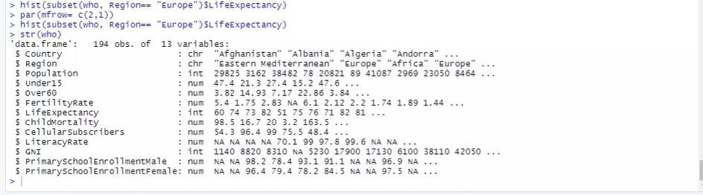

Câu lệnh R: summary(who)

Kết quả:

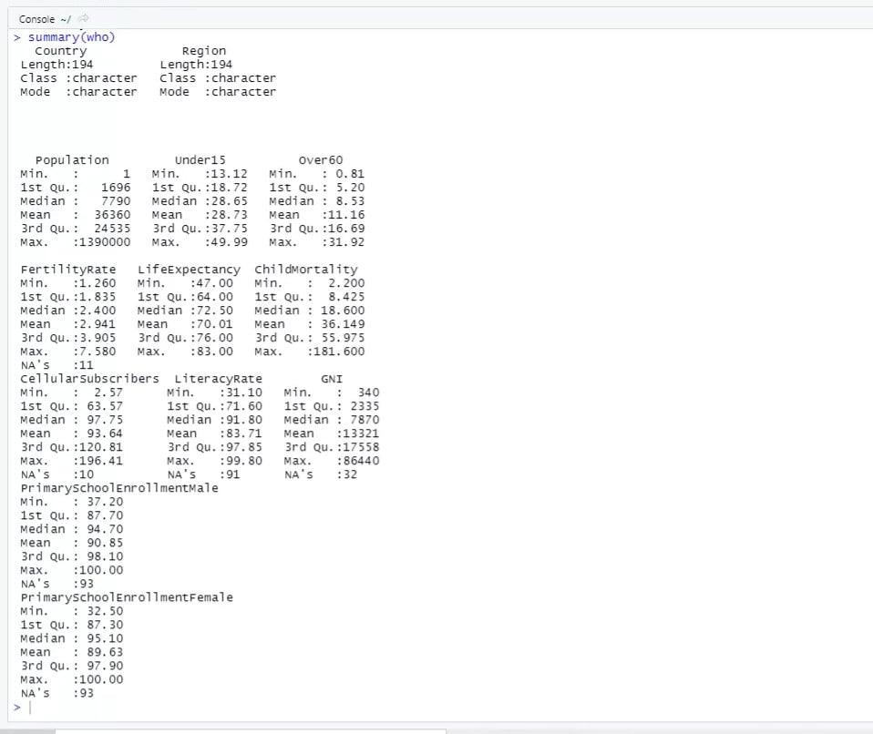

Câu lệnh R: plot(who$LifeExpectancy, who$GNI, main = "Bieu do phan tan", xlab ='Life Expectancy', ylab = "GNI", xlim =c(50,100), ylim =c(0,100000))

Kết quả:

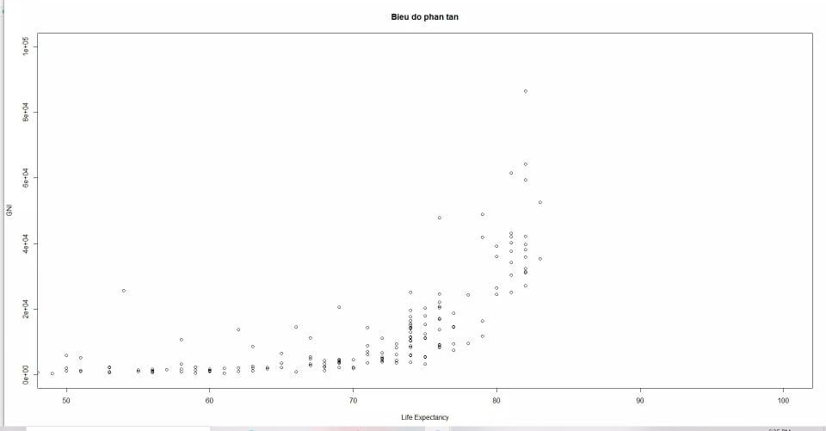

Câu lệnh R: plot(who$LifeExpectancy, who$GNI, main = "Bieu đo phan tan", xlab ='Life Expectancy', ylab = "GNI", xlim =c(50,100), ylim =c(0,100000), col="red", pch = 5)

Kết quả:

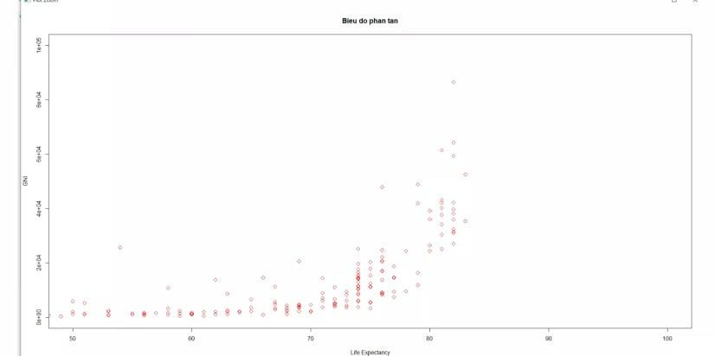

Câu lệnh R: x = c(10,21,25,33,45,12,32,62)

plot(x, type = 'p')

Kết quả:

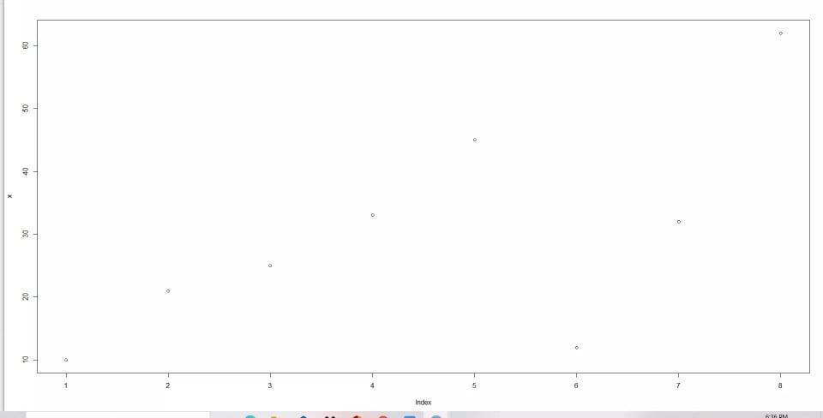

Câu lệnh R: plot(x, type='p’ , ylim=c(0,70))

Kết quả:

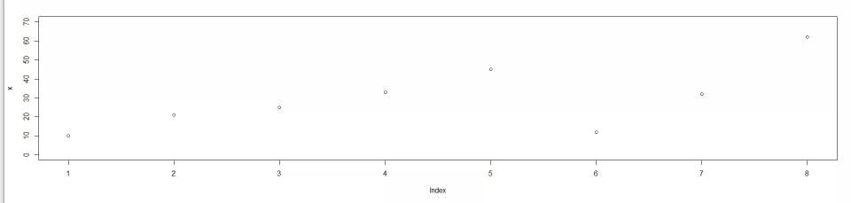

Câu lệnh R: plot(x, type='l , ylim=c(0,70))

Kết quả:

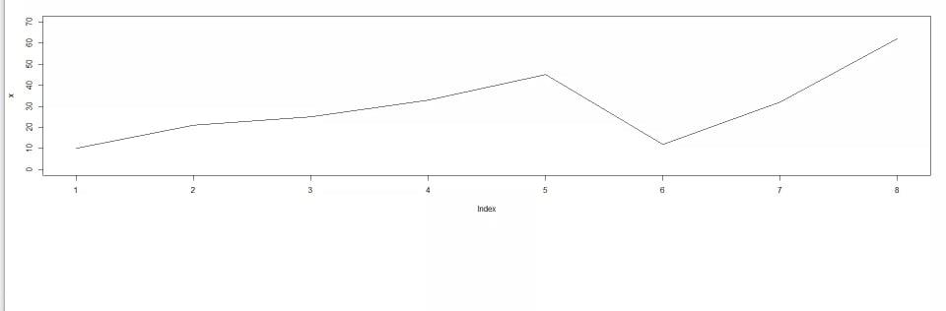

Câu lệnh R: plot(x, type='b’ , ylim=c(0,70))

Kết quả:

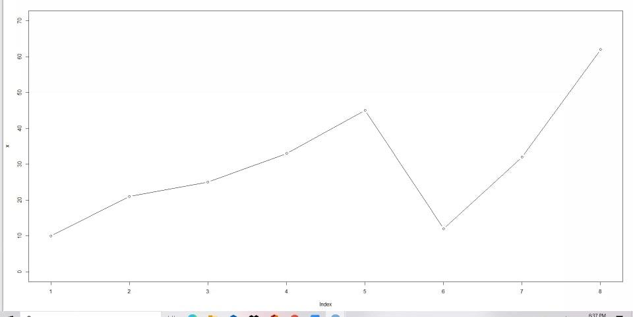

Câu lệnh R: plot(x, type='b', ylim=c(0,70),col='green',lty = 4,lwd=2)

Kết quả:

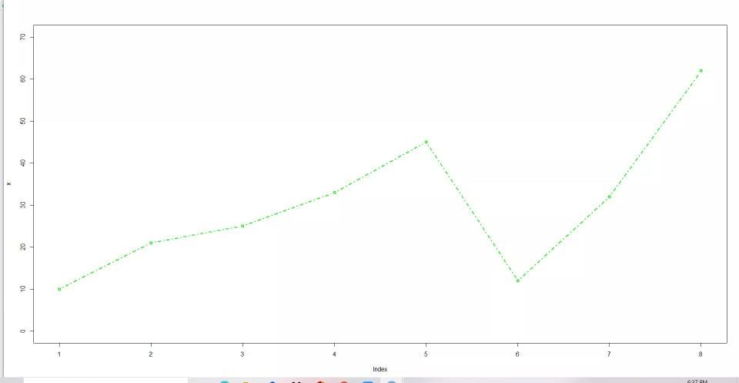

Câu lệnh R: hist(who$LifeExpectancy, breaks =20, freq=FALSE)

Kết quả:

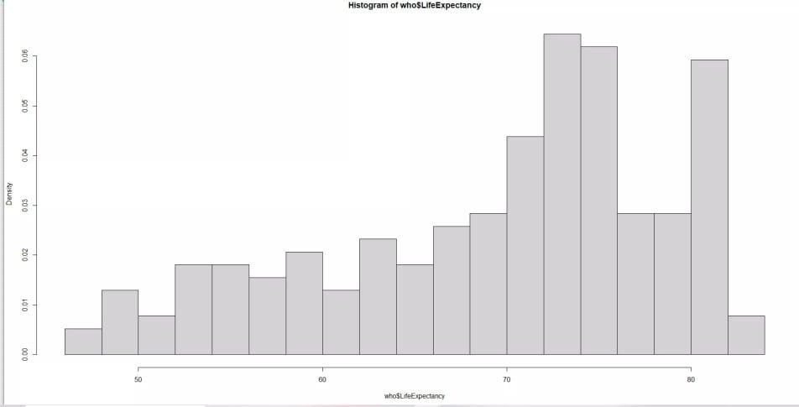

Câu lệnh R:hist(who$LifeExpectancy, breaks =10,freq=FALSE)

Kết quả:

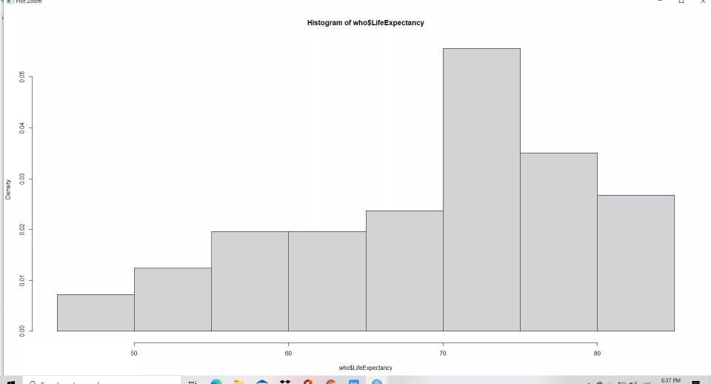

Câu lệnh R: hist(who$LifeExpectancy, breaks =10,freq=TRUE)

abline(v=mean(who$LifeExpectancy), lwd=3, col="red")

Kết quả:

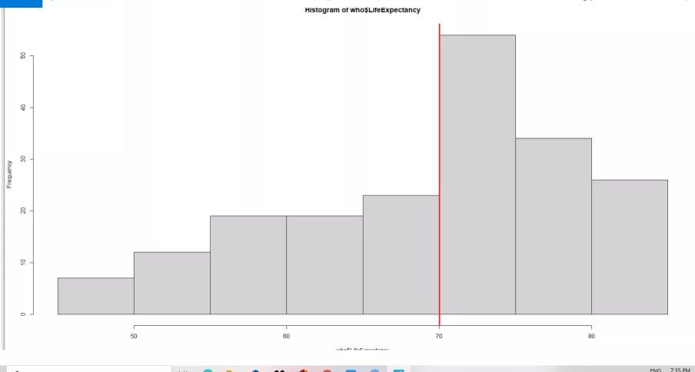

Câu lệnh R: par(mfrow= c(2,1))

hist(subset(who, Region== "Europe")$LifeExpectancy)

hist(subset(who, Region== "Africa")$LifeExpectancy)

Kết quả:

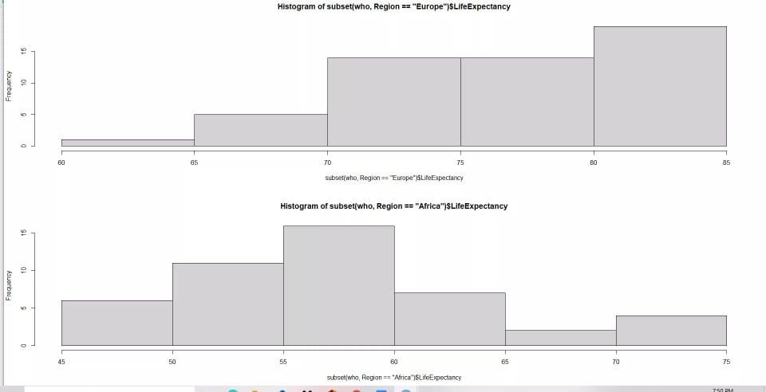

1. Cấu trúc điều kiện, vòng lặp, thiết lập

#.Câu lệnh điều kiện:

Câu lệnh R: x = 3

if (x > 3){ x = x- 3} else if (x == 3) {x =0}else {x = 3- x}

Kết quả:

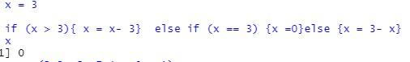

#.Vòng lặp

Câu lệnh R: for (i in 1:length(y)){

if(y[i] >0){print(y[i])}

}

Kết quả :

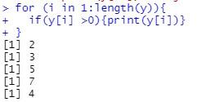

#.Thiết lập hàm số

Câu lệnh R:

count_na = function(vect){

sum(is.na(vect))

}

count_na(c(1,2,NA,NA,3,5))

Kết quả:

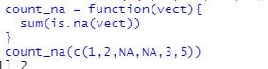

1. Sử dụng các hàm số apply, lapply, sapply, tapply

Câu lệnh :

mat = matrix(c(1, 2, 3, 4, 5, 6),3,2)

apply(mat,2, sum)

Kết quả:

Screenshot 2021-03-02 202544

Câu lệnh: apply(mat,2,mean)

apply(mat,2,count_na)

Kết quả:

Screenshot 2021-03-02 202927

Câu lệnh: list1 = list(c(1,2,3),3,5,c(2,5,6))

lapply(list1,sum)

Kết quả

:

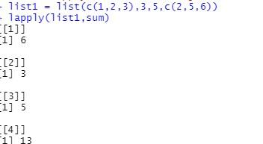

Câu lệnh: sapply(list1,length)

Kết quả:

Screenshot 2021-03-02 203459

Câu lệnh: tapply(who$Population,who$Region,mean)

tapply(who$Population,who$Region,sum)

Kết quả:

